**基于发布订阅版本的视频传输**

客户端状态转移图：

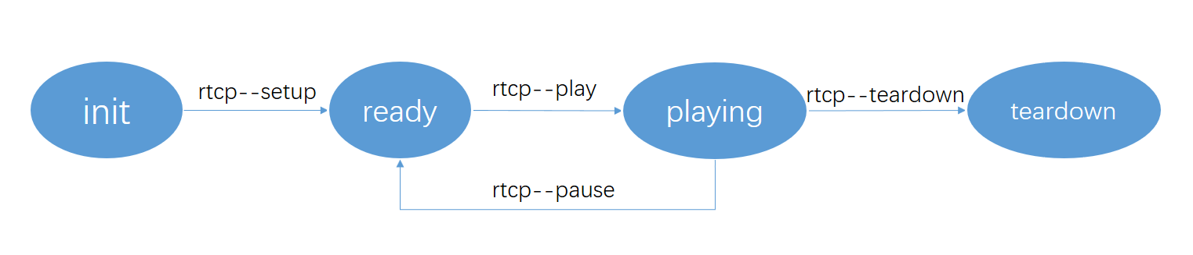

客户端—服务端通信流程：

